Partie contact de Bouzida Chady :

HTML :
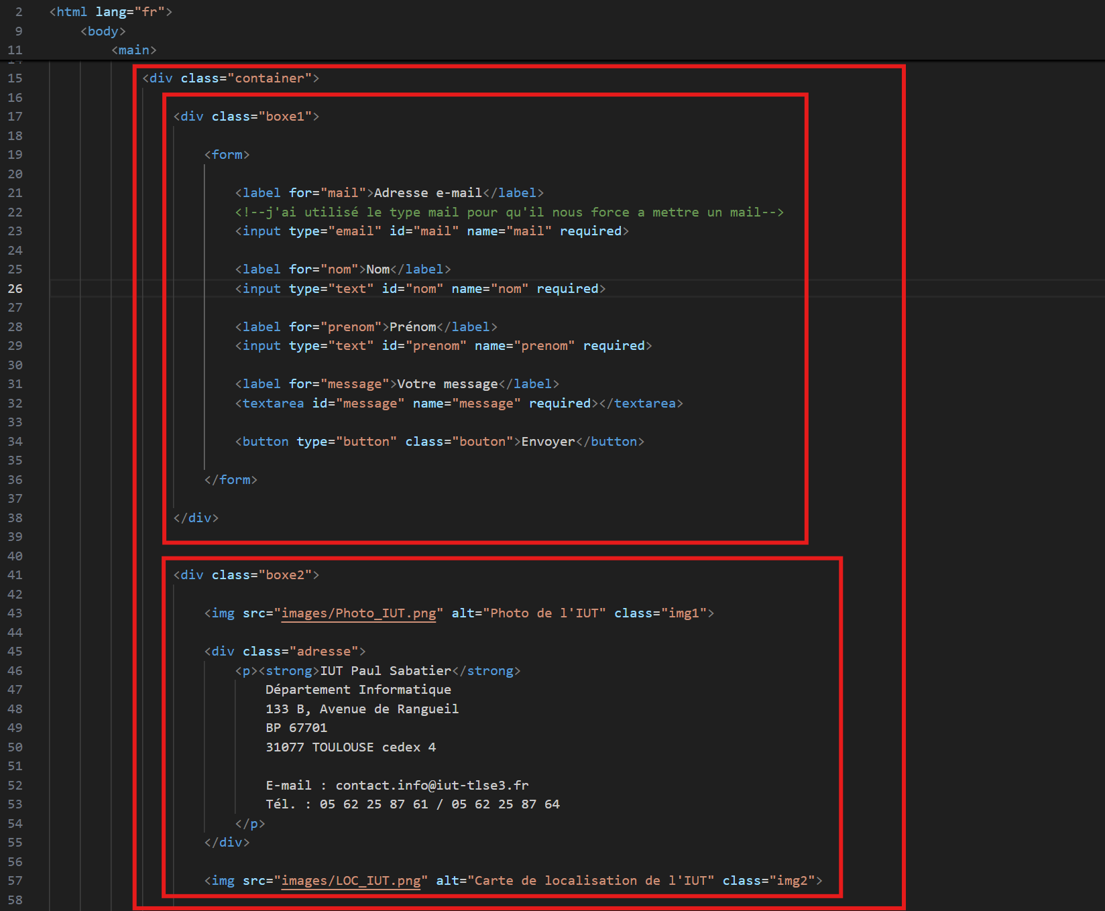
J’ai donc créé une div avec a l’intérieur de boxe, la première qui va service pour le message ou j’ai créé des « texte area » etc... , la partie qui me semble la plus anormal est le faite que j’ai changé le type pour le input type a la ligne 23 pour faire en sorte que c’est un « texte area » dédié pour les mails cela va juste faire en sorte qu’il nous indique qu’on doit entrer un mail si on met autre chose, quand on passe la souris dessus, a part ça tout est logique.

Il y a ensuite la deuxième boxes qui elle va service pour l’adresse et les images.

CSS :
Dans le css, rien d’anodin tout est logique a part le faite que j’ai ajouter dans la class bouton un curseur comme ça quand on passe la souris dessus il devient un curseur différent, comme dans tout les sites :
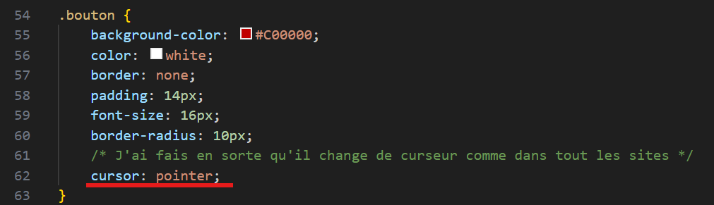
Il y a ensuite aussi la partie a la ligne 83 sur la classe adresse, j’ai fais en sorte qu’il suive le format au quel j’ai écris dans le html, donc de faire en sorte de sauter des lignes quand j’en saute sur le html etc... :
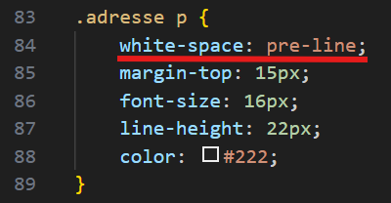

Dans la partie responsive j’en ai donc fait deux une pour les téléphone et une autre pour les tablette, j’ai mis des commentaire a l’intérieur pour comprendre la quel appartient a qui, pour la partie téléphone j’ai fais en sorte qu’il se coupe en deux donc que la boxe1 soit en haut et la boxe2 en bas au lieu de à gauche et à droite.

Et enfin j’ai ajouté un hover pour la partie du bouton pour faire en sorte qu’il change de couleur lorsqu’on passe la souris dessus.

Verification :
Pour ce qui est de la verification on a d’abord l’analyse sémantique :
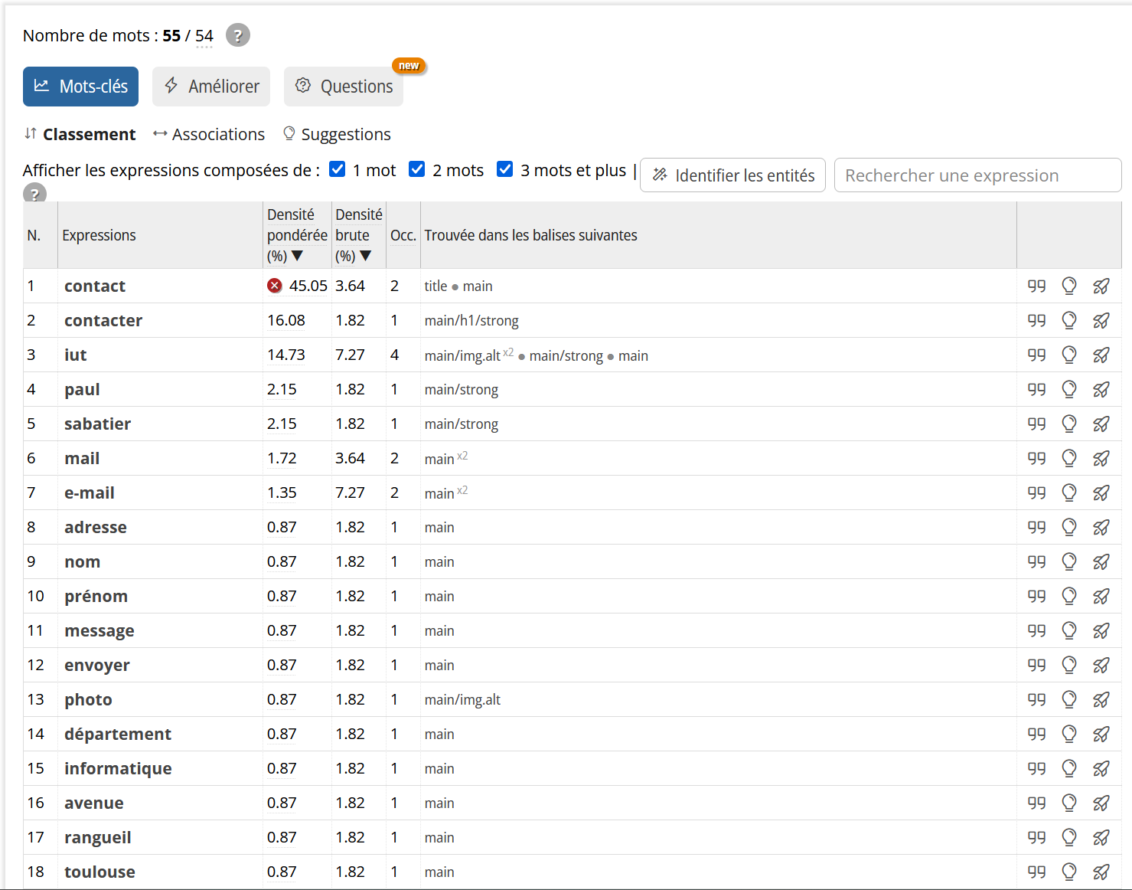
Personnellement je trouve que tout est bon, on est bien sur un page de contact de l’iut.
Maintenant l’analyse du validateur W3C en html, aucune erreur :
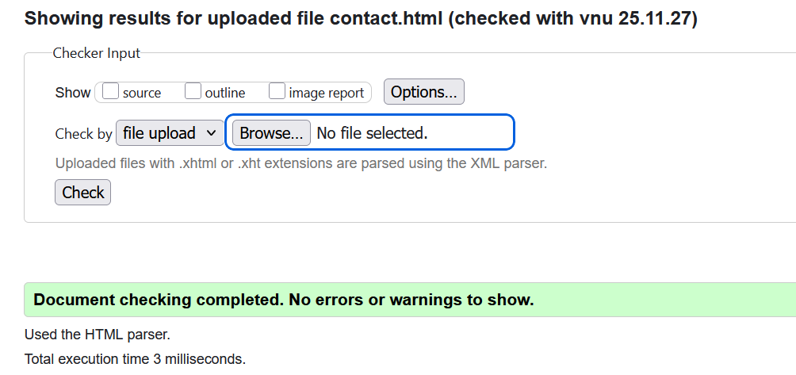
Pour la partie CSS, aucune erreur aussi :
